**SQL(Ngôn ngữ lập trình)**

**SQL Structured Query Language) hay ngôn ngữ truy vấn mang tính cấu trúc, là một loại ngôn ngữ máy tính phổ biến để tạo, sửa, và lấy dữ liệu từ một hệ quản trị cơ sở dữ liệu quan hệ. Ngôn ngữ này phát triển vượt xa so với mục đích ban đầu là để phục vụ các [hệ quản trị cơ sở dữ liệu đối tượng-quan hệ](https://vi.wikipedia.org/w/index.php?title=H%E1%BB%87_qu%E1%BA%A3n_tr%E1%BB%8B_c%C6%A1_s%E1%BB%9F_d%E1%BB%AF_li%E1%BB%87u_%C4%91%E1%BB%91i_t%C6%B0%E1%BB%A3ng-quan_h%E1%BB%87&action=edit&redlink=1" \o "Hệ quản trị cơ sở dữ liệu đối tượng-quan hệ (trang chưa được viết)).**

**Lịch sử**

**Giữa những năm 1970 một nhóm các nhà phát triển tại trung tâm nghiên cứu của IBM tại  San Jose phát triển hệ thống cơ sở dữ liệu "Hệ thống R" dựa trên mô hình của Codd. Structured English Query Language, viết tắt là "SEQUEL" (tạm dịch là "Ngôn ngữ truy vấn tiếng Anh có cấu trúc"), được thiết kế để quản lý và truy lục dữ liệu được lưu trữ trong [Hệ thống R](https://vi.wikipedia.org/w/index.php?title=H%E1%BB%87_th%E1%BB%91ng_R&action=edit&redlink=1" \o "Hệ thống R (trang chưa được viết)). Sau này, tên viết tắt SEQUEL được rút gọn thành SQL để tránh việc tranh chấp nhãn hiệu (từ SEQUEL đã được một công ty máy bay của**[**UK**](https://vi.wikipedia.org/wiki/V%C6%B0%C6%A1ng_qu%E1%BB%91c_Li%C3%AAn_hi%E1%BB%87p_Anh_v%C3%A0_B%E1%BA%AFc_Ireland)**là**[**Hawker-Siddeley**](https://vi.wikipedia.org/w/index.php?title=Hawker-Siddeley&action=edit&redlink=1)**đăng ký). Mặc dù SQL bị ảnh hưởng bởi công trình của tiến sĩ Codd nhưng nó không do tiến sĩ Codd thiết kế ra. Ngôn ngữ SEQUEL được thiết kế bởi**[**Donald D. Chamberlin**](https://vi.wikipedia.org/w/index.php?title=Donald_D._Chamberlin&action=edit&redlink=1)**và**[**Raymond F. Boyce**](https://vi.wikipedia.org/w/index.php?title=Raymond_F._Boyce&action=edit&redlink=1)**tại IBM, và khái niệm của họ được phổ biến để tăng sự chú ý về SQL.**

**Tiêu chuẩn SQL đã trải qua một số phiên bản:**

|  |  |  |  |
| --- | --- | --- | --- |
| **Năm** | **Tên** | **Tên khác** | **Chú giải** |
| [**1986**](https://vi.wikipedia.org/wiki/1986) | **SQL-86** | **SQL-87** | **Được công bố đầu tiên bởi**[**ANSI**](https://vi.wikipedia.org/wiki/ANSI)**. Được phê chuẩn bởi**[**ISO**](https://vi.wikipedia.org/wiki/ISO)**năm**[**1987**](https://vi.wikipedia.org/wiki/1987)**.** |
| [**1989**](https://vi.wikipedia.org/wiki/1989) | **SQL-89** |  | **Thay đổi nhỏ.** |
| [**1992**](https://vi.wikipedia.org/wiki/1992) | **SQL-92** | **SQL2** | **Thay đổi lớn.** |
| [**1999**](https://vi.wikipedia.org/wiki/1999) | **SQL:1999** | **SQL3** |  |
| [**2003**](https://vi.wikipedia.org/wiki/2003) | **SQL:2003** |  |  |

### SQL Server

SQL Server là một hệ quản trị cơ sở dữ liệu quan hệ (Relational Database Management System (RDBMS) ) sử dụng câu lệnh SQL (**Transact-SQL)**để trao đổi dữ liệu giữa máy Client và máy cài SQL Server. Một RDBMS bao gồm databases, database engine và các ứng dụng dùng để quản lý dữ liệu và các bộ phận khác nhau trong RDBMS.

SQL Server được tối ưu để có thể chạy trên môi trường cơ sở dữ liệu rất lớn (Very Large Database Environment) lên đến Tera-Byte và có thể phục vụ cùng lúc cho hàng ngàn user. SQL Server có thể kết hợp “ăn ý” với các server khác như Microsoft Internet Information Server (IIS), E-Commerce Server, Proxy Server….

SQL Server là 1 công cụ thịnh hành do Microsoft phát triển hiện nay đã ra đời phiên bản SQL 2017 khá thành công .Nhóm mình thì dùng bản 2014 vì sự đơn giản dễ dùng của nó.Sau đây là vài hình ảnh minh họa

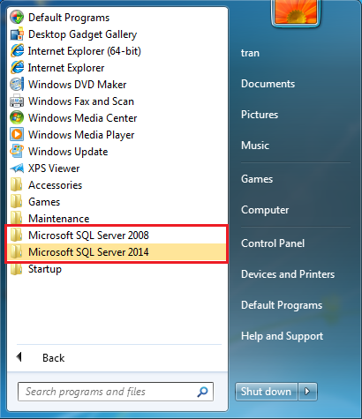

Để sử dụng chương trình ta vào sql server management studio đây hình minh họa giao diện của nó:

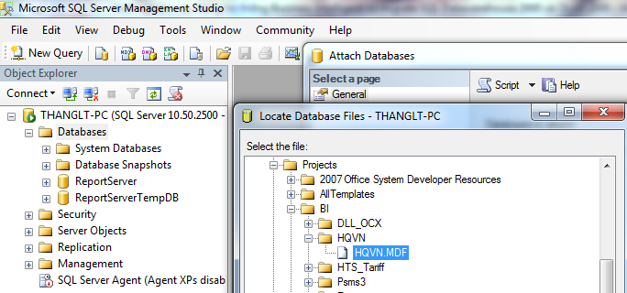

**Ví dụ : Lệnh tạo cơ sở dữ liệu SQL Server đơn giản :**

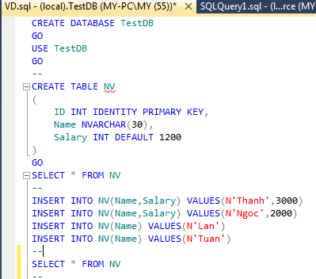

**Kết quả**

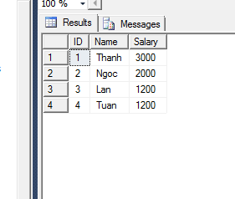

**END.**

**Video làm quen và lập trình với SQL: https://www.youtube.com/watch?v=Pa4LkSvHwBE**